CERTIFICADO DE TASACIÓN DE INMUEBLE

 | Prof. Perito Tasador: | JHON MANUEL SAMANIEGO SANTACRUZ
 | Reg. Prof. M.A.G. N°: | 1.284
 | Matric. C.S.J. N°: | 1.600
 | Res. B.C.P. SB – SG N°: 0119/2016
 | Teléfono: | 0971.415348 (W) – 0981.352574

TASACION DE INMUEBLES SOLICITADO POR:

Los propietarios del Condominio Quinta del Lago de los Sres.:
Diego Daniel Diaz Avalos con C.I. N° 2.485.292
Carlos Ariel Martínez Wolf con C.I. N° 2.526.388

Angel Milciades Lezme Peña con C. I. N° 4.715.829

OBJETIVO DE LA TASACION DE INMUEBLE:

Conocer el valor del inmueble. Para gestiones de compra e hipoteca a favor del Bco. FAMILIAR

IDENTIFICACIÓN DEL INMUEBLE SEGÚN TITULO DE PROPIEDAD:

Propietaria:
Ced. Ident. N°:
Lote N°:
Manzana N°:

Matrícula N°:

Cta. Cte. C. N°:
Calle:
Lugar:
Distrito:
Departamento:

Zona:

Aurora Aracelli Coronel Portillo
3.175.629
741. L.S.
40

F16/663
21-097-08

Boqueron e/ Mcal. Estigarribia y las Residentas
Colonia Juan León Mallorquín
Juan León Mallorquín
Alto Paraná

Rural turística

UBICACION DEL INMUEBLE:

Ubicación: Según planos del IGM y de la Municipalidad de Juan León Mallorquín, la propiedad se halla situada en el lugar conocido como Colonia Juan León Mallorquin, sobre la calle que lleva a Nativa Nautic Club. A unos 3 kilómetros de la Ruta N° 7 “Dr. José G. Rodriguez de Francia”; cerca del centro turístico ecológico conocido con el nombre de NATIVA, en plena zona rural turístico de la ciudad.

Acceso: Por la Ruta N° 7, luego se accede por una de las calles que lleva a Nativa nautic club que es enripiada, hasta llegar a unos 3 kilómetros y doblamos a la izquierda para llegar hasta la propiedad; que se halla ubicada sobre el lago yguazú, que es lo que se desea explotar como atractivo turístico, más la vegetación con que se cuenta todavía dentro de la propiedad.

Coordenadas UTM: WGS84 | 665129 - 7190177
Finca N°: 3.241 | Tasador: Jhon M. Samaniego S.
Propietaria: Aurora Aracelli Coronel Portillo
En compra por: Condominio Quinta del Lago | Página 1 de 8

DIMENSIONES, LINDEROS Y SUPERFICIE, según título de propiedad:

- Al Norte:mide 240,00 m (Doscientos cuarenta metros) y linda con resto de la propiedad del vendedor anterior;

- Al Sur:mide 240,00 m (Doscientos cuarenta metros) y linda con parte loteada;

- Al Este:mide 125,00 m (Ciento veinticinco metros) y linda con resto de la propiedad del vendedor anterior.

- Al Oeste:mide 125,00 m (Ciento veinticinco metros) y linda con resto de la propiedad del vendedor anterior, hoy lago yguazú.

Superficie: 3 Has. (Tres hectáreas).-

Figura en los Registros Públicos en:

Sección:

Finca N°:

Bajo el N°:
Fecha:

Cuarta

3.241
1……………..y al folio: 1 y siguiente
15 de abril de 1997

CARACTERISTICAS DE LA ZONA:

Grado de Desarrollo: Zona dentro del centro rural turístico de la ciudad de Juan León Mallorquín, donde se pueden observar zona de crecimiento y desarrollo turístico en esta parte del distrito, con alto grado de urbanización en todas las costas del lago, hacia el lodo norte de la ruta es una zona eminentemente turística comercial y de viviendas de relax.

Característica: Zona rural del distrito, que se caracteriza por ser zona turística, ecológica y de esparcimiento, pues al ir creciendo el centro poblacional de la zona este del país, esta zona se va convirtiendo en barrio de descanso, y diversión con un ambiente familiar, con lugares para albergue con bungalows y camping, asi como actividades náuticas, ya que se cuenta con el brazo del lago yguazú en las cercanías.

Servicios con que cuenta:

• | Pavimentación: | enripiado
• | Desagüe pluvial: | no
• | Desague sanitario: | no
• | Agua corriente: | no
• | Luz eléctrica: | si – ANDE
• | Teléfono: | si – empresas de telefonías privadas
• | Alumbrado público: | no – ANDE
• | Transporte público: | no, solo por la ruta 7, a unos 3 km.

Finca N°: 3.241 | Tasador: Jhon M. Samaniego S.
Propietaria: Aurora Aracelli Coronel Portillo
En compra por: Condominio Quinta del Lago | Página 2 de 8

CARACTERISTICAS FISICA DEL TERRENO:

Tipo de suelo:
Drenaje:
Pendiente:
Pedregosidad:

Forma de la finca:
Paisaje:

arcilloarenoso
regular
suave, negativa
no existe afloramiento
rectangular
característico de zonas rurales con vegetación nativa

CARACTERISTICAS DE LAS MEJORAS:

En el terreno no se observan construcciones

TASACION:

Tasación del inmueble |  | Cantidad en unidad | Precio por unidad | Total en U$A
1. | Valor del terreno | 3 Has. | 60.000,00 U$A | 180.000,00
2. | Valor de mejoras
Total general |  |  |  | 180.000,00

Son dólares americanos: Ciento ochenta mil con 00/100

Valor de Venta Rápida: (VVR): por la ubicación y dimensión del terreno, sería un 90% del valor actual.

Monto de VVR: 162.000,00 U$A (Ciento sesenta y dos mil, con 00/100 de dólares americanos)

Tasa de cambio: 1 U$A = 5.650 Gs.

Observación: Ver álbum de fotos

Metodología utilizada: de acuerdo a Normas de Valuación de Bienes, de la Resolución del S.B. S.G.
N° 00288/2002) del Banco Central del Paraguay.

- Método directo (comparativo)

DECLARO BAJO FE DE JURAMENTO QUE TODOS LOS DATOS CONSIGNADOS EN ESTE DOCUMENTO SON VERACES Y COMPLETOS, Y DE LOS CUALES ME HAGO RESPONSABLE CIVIL Y PENALMENTE. Y NO TENER INTERES ALGUNO EN EL INMUEBLE INDIVIDUALIZADO

Fecha, 18 de Enero de 2.018

……………………………………………….
Jhon Manuel Samaniego Santacruz
Tasador / Avaluador
Res. BCP SB-SG N° 0119/2016

Finca N°: 3.241 | Tasador: Jhon M. Samaniego S.
Propietaria: Aurora Aracelli Coronel Portillo
En compra por: Condominio Quinta del Lago | Página 3 de 8

ALBUM DE FOTOS

Vista del sector de la propiedad que linda sobre el lago Yguazú
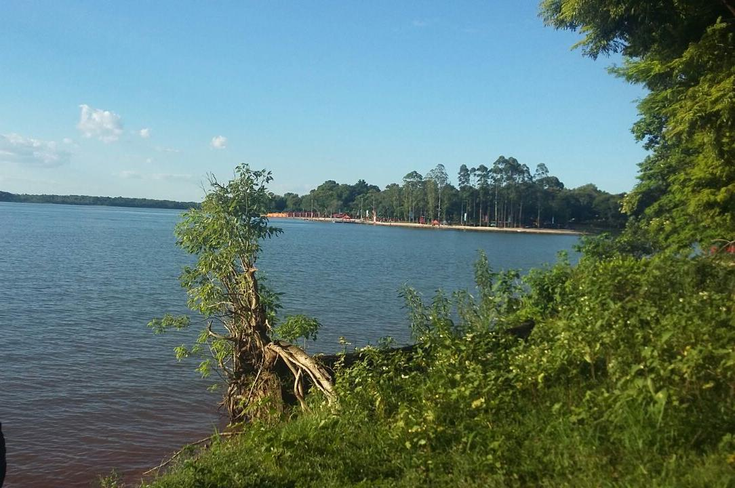

Finca N°: 3.241 | Tasador: Jhon M. Samaniego S.
Propietaria: Aurora Aracelli Coronel Portillo
En compra por: Condominio Quinta del Lago | Página 4 de 8

Vista de una parte de la propiedad. Sector arborizado de bosques naturales
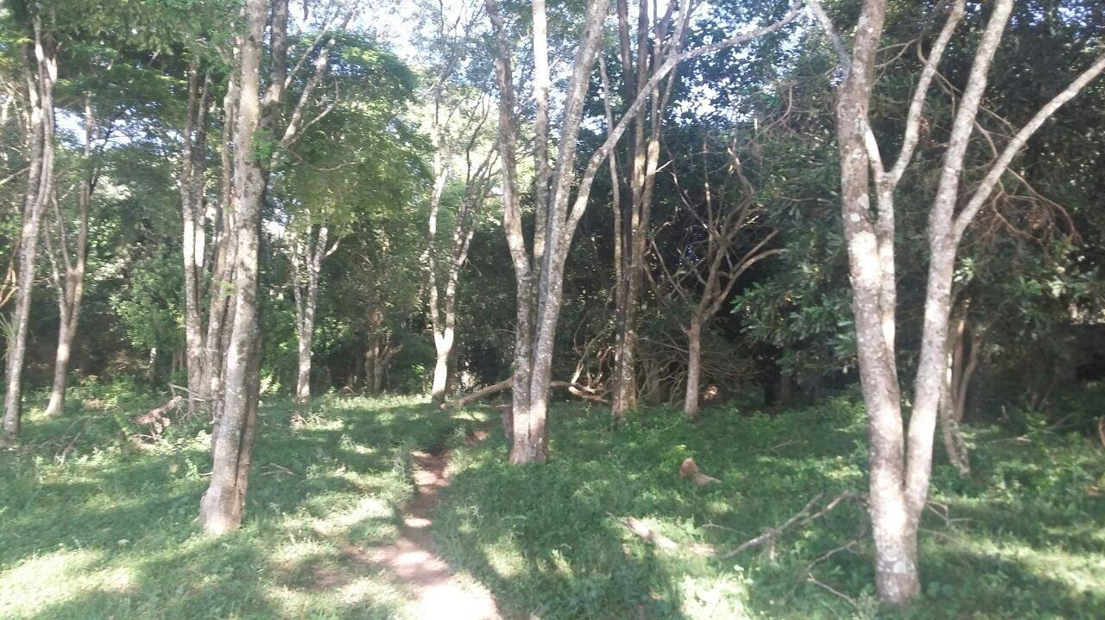

Finca N°: 3.241 | Tasador: Jhon M. Samaniego S.
Propietaria: Aurora Aracelli Coronel Portillo
En compra por: Condominio Quinta del Lago | Página 5 de 8

Vista de otro sector del monte que se tiene en la propiedad
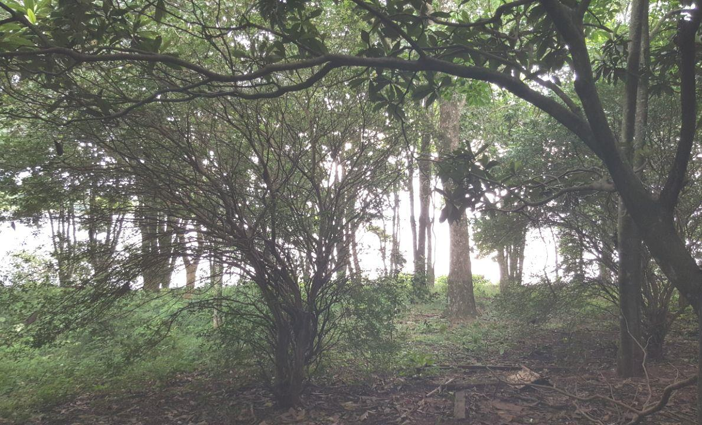

Finca N°: 3.241 | Tasador: Jhon M. Samaniego S.
Propietaria: Aurora Aracelli Coronel Portillo
En compra por: Condominio Quinta del Lago | Página 6 de 8

Ubicación de la propiedad sobre la imagen satelital google.
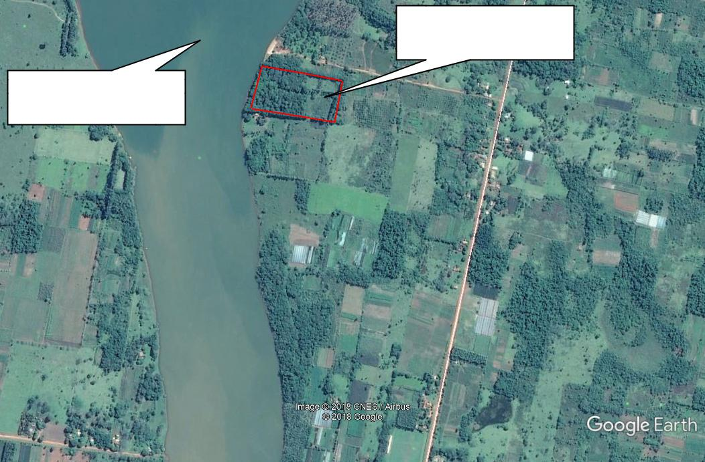

Ubicación de la
propiedad

Brazo del Lago
Yguazú

Finca N°: 3.241 | Tasador: Jhon M. Samaniego S.
Propietaria: Aurora Aracelli Coronel Portillo
En compra por: Condominio Quinta del Lago | Página 7 de 8

Ubicación zonal. Sobre imagen satelital google.
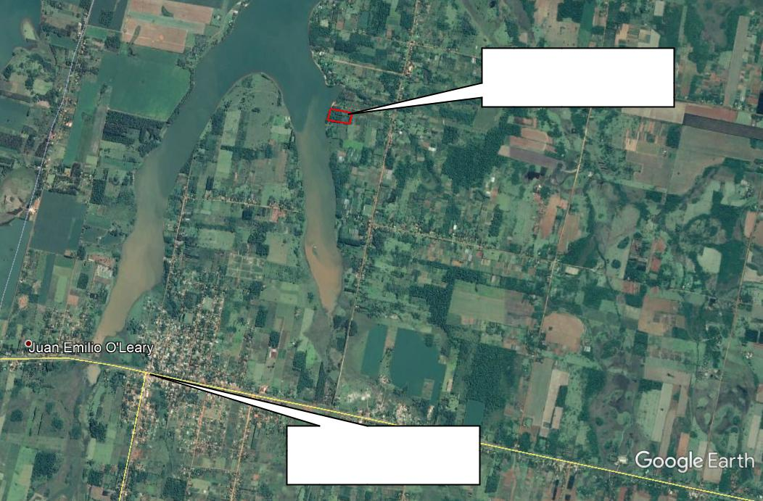

Ubicación de la
propiedad

Juan E. Oleary
Ruta N° 7

Finca N°: 3.241 | Tasador: Jhon M. Samaniego S.
Propietaria: Aurora Aracelli Coronel Portillo
En compra por: Condominio Quinta del Lago | Página 8 de 8

